狮群的捕食对象范围很广，小
个子的瞪羚、狒狒到体型庞大的水牛甚至河马都是它们的美味，但它们更愿意猎食体型中等偏上的有蹄类动物，比如斑马、黑斑羚以及其他种类的羚羊。有时候狮子还会打
打野猪和鸵鸟的主意。事实上狮子吃任何能找到的肉类，包括它们使用武力或者威吓从袋狼口中抢下的腐肉。如果非得为狮子列出一张食谱，上面可能会包括非洲大陆上体重能够超过1kg的所有哺乳动物，以及多种鸟类和一些爬行类，比如龟。而在狮群中，雌狮们是主要的狩猎者。尽管狮子在奔跑的时速高达每小时六十公里，但是它们的猎物往往比他们跑得还快。冲刺一小段路程后就筋疲力尽了。因此，大多数情况下它们不得不空手而归。不管怎样，狮群狩猎时总是小心翼翼地贴近目标，尽可能地利用一切可以用作遮掩的屏障隐藏自己，逼近猎物到三十多米的范围内，然后突然地、迅疾地向目标猛扑过去。雌狮在奔跑中贴住猎物，然后一口咬住猎物的颈部直到它窒息死去。这时狮群的其他成员会一哄而上尽情美餐，混战中往往是强劲的雄狮得到最多最好的肉，小一些的幼狮只分到少许甚至什么都没得到。雌狮往往集体围猎，狮群成员们分散开围成一个扇型包围一群猎物，把捕猎对象围在中间，然后从各个方向接近，伺机在被围的兽群惊慌奔突时找准一个倒霉的家伙下手。

在兽类王国里，狮子是大名鼎鼎的，有“兽中之王’之称。

狮子喜欢合群，大多是一雄数雌携带幼仔的家族群，数量在
5
只左右。在狮群中，雄狮的脖子、胸部和前肢
上，都有丰满的
__
毛，个儿又大，体重可以达到
190
千克以上，显得十分威武；雌狮没有
__
毛。个儿也比较小，
一般体重不到
115
千克；幼狮出生后
6
个月内，身上生有斑点，不像父母那样一身褐毛，没有斑点。

在一个狮群中，成年的雌、雄狮子是有分工的。雌狮除了产小狮子以外，主要任务就是捕猎食物；而雄狮除
了做小狮子的爸爸以外，还有保卫狮群安全的任务。一旦有敌人入侵，雄狮就会挺身而出，把敌人赶走。

科学家发现，小狮子十分可怜，死亡率可以高达
80
％。观察原因，主要有这样
3
个：

第一，成年狮子常常不让孩子吃东西，大约有
1
／
3
的小狮子是被活活饿死的。

第二，在食物严重不足的情况下，成年狮子会将小狮子杀死充饥。

第三，在狮群搬家时，成年狮子会把一些小狮子抛弃，使它们成了无依无靠的“流浪儿”
。

狮子生活在非洲，捕食各种羚羊、斑马，以及牛、羊等家畜。

在兽类王国里，狮子是大名鼎鼎的，有“兽中之王’之称。

狮子喜欢合群，大多是一雄数雌携带幼仔的家族群，数量在
5
只左右。在狮群中，雄狮的脖子、胸部和前肢
上，都有丰满的
__
毛，个儿又大，体重可以达到
190
千克以上，显得十分威武；雌狮没有
__
毛。个儿也比较小，
一般体重不到
115
千克；幼狮出生后
6
个月内，身上生有斑点，不像父母那样一身褐毛，没有斑点。

在一个狮群中，成年的雌、雄狮子是有分工的。雌狮除了产小狮子以外，主要任务就是捕猎食物；而雄狮除
了做小狮子的爸爸以外，还有保卫狮群安全的任务。一旦有敌人入侵，雄狮就会挺身而出，把敌人赶走。

科学家发现，小狮子十分可怜，死亡率可以高达
80
％。观察原因，主要有这样
3
个：

第一，成年狮子常常不让孩子吃东西，大约有
1
／
3
的小狮子是被活活饿死的。

第二，在食物严重不足的情况下，成年狮子会将小狮子杀死充饥。

第三，在狮群搬家时，成年狮子会把一些小狮子抛弃，使它们成了无依无靠的“流浪儿”
。

狮子生活在非洲，捕食各种羚羊、斑马，以及牛、羊等家畜。

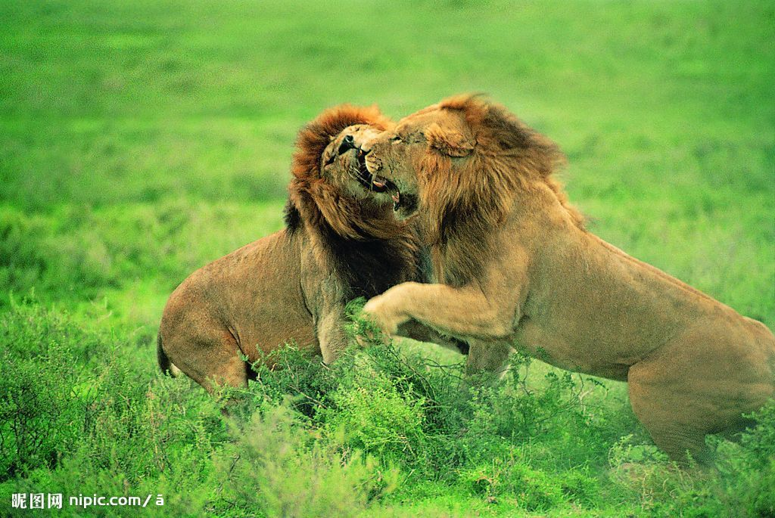
胎生
雌狮每天都只在凌晨、黄昏、或晚上花2到3个小时狩猎，其余时间都在睡觉。
四肢同时悬空，后肢落地后踩在前肢弹起的地方
锋利的牙齿、发达的肌肉
草原

